CONSAGRACIÓN DE LA FAMILIA Y DEL HOGAR
AL SAGRADO CORAZÓN DE JESÚS:
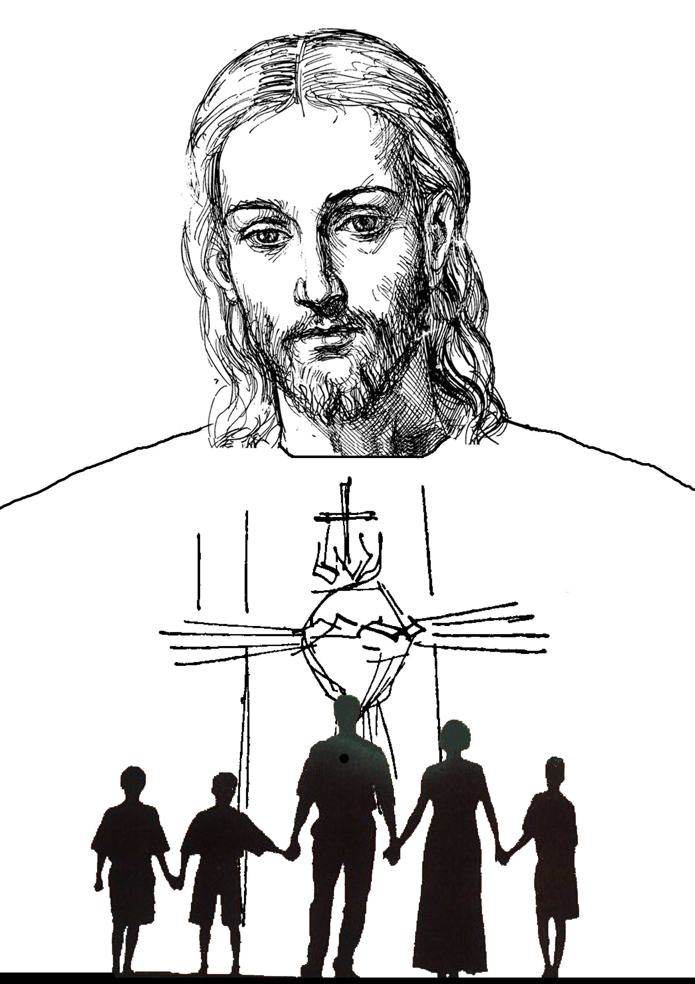
RITOS INICIALES:
Reunidos en el lugar más adecuado los miembros de la familia con sus parientes y amigos pueden empezar cantando:
Canto de entrada: Cantamos al Señor pidiéndole que sin tardar venga a nuestro hogar:
Ven, ven, Señor, no tardes,
Ven, ven. Que te esperamos.
Ven, ven, Señor, no tardes,
Ven pronto Señor.
El ministro dice: En el nombre del Padre, y del Hijo, y del Espíritu Santo.
Todos se santiguan y responden: Amén.
El ministro dice: La paz del Señor a esta casa y a todos los presentes.
Todos se santiguan y responden: Y con tu espíritu.
El ministro dice con estas o parecidas palabras:
Queridos hermanos, dirijamos nuestra ferviente oración a Cristo, que quiso nacer de la Virgen María y habitó entre nosotros, para que se digne entrar en esta casa y bendecirla con su presencia.
Cristo, el Señor, esté aquí, en medio de vosotros, fomente vuestra caridad fraterna, participe en vuestras alegrías, os consuele en las tristezas.
Y vosotros tratad de ser siervos fieles de tan buen Señor y perfectos amigos suyos, procurando, que esta casa sea hogar de caridad, desde donde se difunda ampliamente la fragancia de Cristo.

LECTURA DE LA PALABRA DE DIOS:
Ministro: El Señor esté con vosotros.
Todos: Y con tu espíritu.
Ministro: Lectura del Santo Evangelio según San Lucas.
Todos: Gloria a Ti Señor.
“Habiendo entrado Jesús en Jericó, atravesaba la ciudad. Había un hombre llamado Zaqueo. Que era jefe de publicanos, y rico. Trataba de ver quién era Jesús, pero no podía a causa de la gente, porque era de pequeña estatura. Se adelantó corriendo y se subió a un sicómoro para verle, pues iba a pasar por allí. Y cuando Jesús llegó a aquel sitio, alzando la vista le dijo: “Zaqueo, baja pronto; porque conviene que hoy me quede yo en tu casa”. Se apresuró a bajar y le recibió con alegría. Al verlo, todos murmuraban diciendo: “Ha ido a hospedarse a casa de un hombre pecador.” Zaqueo, puesto en pie, dijo al Señor: “Daré, Señor, la mitad de mis bienes a los pobres; y si en algo defraudé a alguien, le devolveré el cuádruplo.” Jesús le dijo: “Hoy ha llegado la salvación a esta casa”.” (Lc19).
Breve homilía.
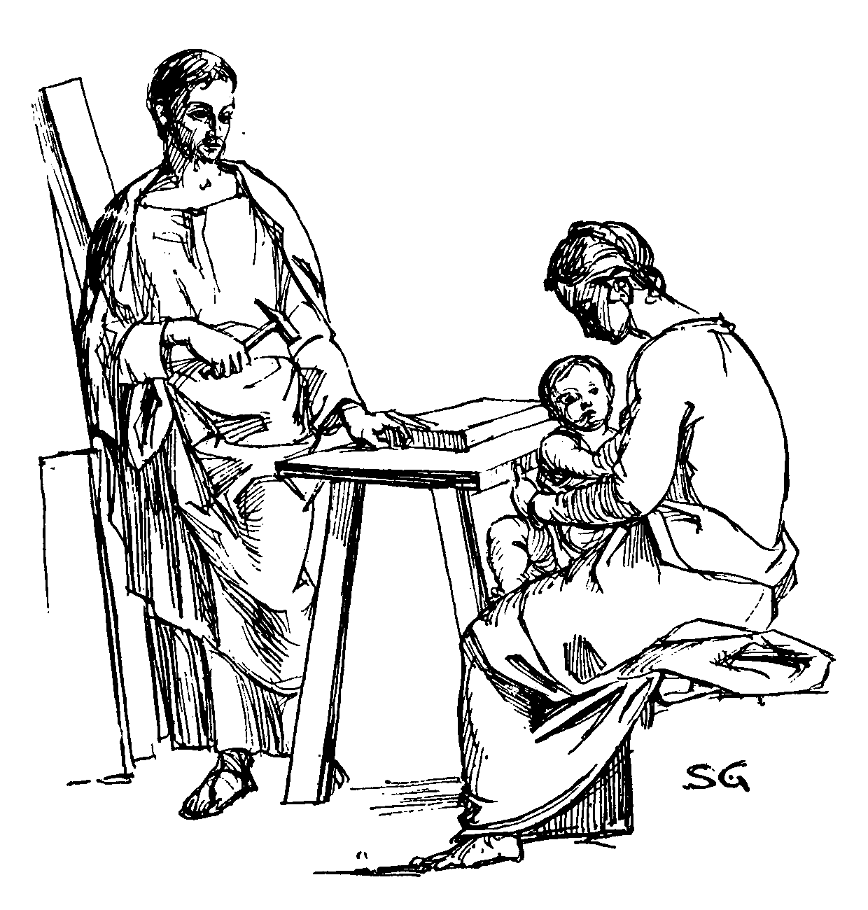
BENDICIÓN DE LA IMAGEN:
Ministro: Nuestra ayuda es el nombre del Señor.
Todos: Que hizo el cielo y la tierra.
Ministro: El Señor esté con vosotros.
Todos: Y con tu espíritu.
Ministro: Oremos: Dios todopoderoso y eterno, que quieres que al contemplar con los ojos corporales las imágenes de los Santos nos animemos a imitar sus ejemplos y virtudes; te rogamos que te dignes ben+decir y santificar esta Imagen hecha en honor y memoria del Sagrado Corazón de tu Unigénito Hijo, Nuestro Señor Jesucristo, a fin de que cuantos te supliquen y honren ante ella, obtengan de Ti ahora la gracia y después la eterna gloria por los méritos del mismo Cristo, Señor Nuestro, que vive y reina contigo en la unidad del Espíritu Santo, y es Dios, por los siglos de los siglos.
Todos: Amén.
Se asperja la imagen con agua bendita.

BENDICIÓN DE LA CASA:
Si la casa no está bendecida se bendice:
Ministro: Asiste, Señor, a estos servidores tuyos que, al inaugurar esta vivienda, imploran humildemente tu bendición, para que:
- Cuando vivan en ella, sientan tu presencia protectora,
- Cuando salgan, gocen de tu compañía,
- Cuando regresen, experimenten la alegría de tenerte como huésped. Hasta que lleguen felizmente a la estancia preparada para ellos en la casa de tu Padre. Tu que vives y reinas por los siglos de los siglos.
Todos: Amén.
Ahora el sacerdote asperja las habitaciones de la casa con agua bendita, mientras asperja se puede cantar al Señor pidiéndole que abra la herida de su costado para meter a nuestra familia en su Corazón:

Dueño de mi vida, Vida de mi amor,
Abreve la herida de tu corazón.
1, Corazón divino, dulce cual la miel,
Tú eres el camino para el alma fiel. Dueño de mi vida…
2, Tú abrasas el hielo, tú endulzas la hiel,
Tú eres el consuelo para el alma fiel. Dueño de mi vida…
3, Corazón divino, ¡qué dulzura dan!
de tu sangre el vino, de tu carne el pan. Dueño de mi vida…
4, Tú eres la esperanza del que va a vivir,
Tú eres el remedio del que va a morir. Dueño de mi vida…

SALUDO DE BIENVENIDA:
Ahora el padre de familia, u otro en su lugar, dirige a Jesucristo el siguiente saluda:

Bienvenido Jesús, bienvenido seas a esta casa que hoy te ofrecemos con todo nuestro corazón. Entra en ella, Señor, en compañía de Tu dulce Madre y no te marches nunca de en medio de nosotros. De hoy en adelante y por siempre Tú eres el Señor de esta casa, nuestro Rey y amigo. ¡Venga a nosotros Tu Reino! Hágase Tu voluntad en esta familia como se cumple en el cielo.
A Ti Señor te presento mi familia, mis parientes y amigos; todos queremos amarte y esperamos de Tu Corazón una bendición especial.
A los nuestros que están ya en el Cielo hazles partícipes de esta fiesta; y si alguno de casa está en el Purgatorio, líbrale hoy mismo de esas penas.
Y ahora, Señor, ven y toma posesión de esta casa que te ofrecemos y graba en Tu Sagrado Corazón amoroso el nombre de esta familia que hoy se consagra a Tu servicio y Amor.

CONSAGRACIÓN DE LA FAMILIA
Está en la última página para ser recitada y firmada.

CONCLUSIÓN DEL RITO:
Nos unimos ahora a nuestros familiares difuntos y rezamos un Padre Nuestro, Ave María y Gloria.

Y recibimos la bendición final:
Ministro: La paz de Dios, que sobrepasa todo juicio, custodie vuestros pensamientos en el conocimiento y el amor de Dios y de su hijo Jesucristo nuestro Señor.
Todos: Amen.
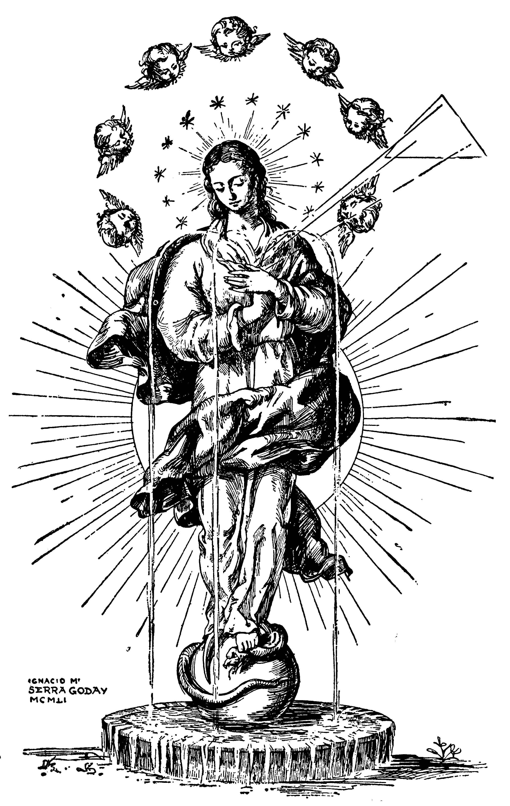
Ministro: Y la bendición de Dios Todopoderoso + Padre, Hijo y Espíritu Santo, descienda sobre vosotros.
Todos: Amen.
Ministro: Podéis ir en paz.
Todos: Demos gracias a Dios.

Cantamos a la Virgen poniéndonos en sus manos para que ella haga más grata a Dios nuestra consagración:

Tomad Virgen Pura
nuestros corazones,
no nos abandones
Jamás, jamás, (bis).

CONSAGRACIÓN DE LA FAMILIA
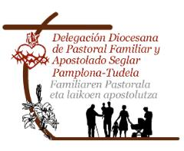
Y ahora puestos de rodillas todos los miembros de la familia, ante la imagen del Corazón de Jesús, recitan la consagración:

Señor Jesús, esta familia reunida hoy en casa quiere detenerse a contemplar Tu amor por nosotros, Al hacerlo entendemos que tu Corazón divino llama a nuestro corazón a fiarnos de Ti y, siguiendo Tu ejemplo, a hacer de nosotros un don de amor sin reservas. Por eso hoy queremos consagrar nuestra familia y nuestro hogar a tu Sagrado Corazón.
Tu que quisiste nacer en el seno de una familia y que con María y José nos diste el modelo de la familia santa, concédenos por intercesión de esta nuestra buena madre y del santo patriarca, ser iglesia doméstica, imagen viva de vuestro amor.
Tú que en compañía de María y de los discípulos bendijiste un día a los esposos en las bodas de Caná, bendícenos en abundancia hoy a nosotros.
Señor Jesús que nos ofreces tu Corazón traspasado como señal y prenda de lo que nos quieres, danos día a día la fuerza de tu amor, para querernos cada día más y amar con toda dedicación y entrega a esta familia que hoy te invoca.
Ilumínanos en nuestras dudas y adviértenos en nuestras dificultades y tentaciones; consuélanos en nuestros sufrimientos; oriéntanos en nuestras resoluciones y, sobre todo enciende en nuestros corazones un gran amor a Ti y a nuestros prójimos.
Que nuestra vida sea en medio del mundo un testimonio de fe, esperanza y caridad; que hagamos bien a cuantos nos rodean, y que al final de nuestra peregrinación por este mundo, nos reunamos contigo en el cielo, con Santa María Virgen, San José, nuestros santos y con las personas queridas que nos han precedido.
Así te lo prometemos, Jesús, ante el misterio de tu Corazón; así te lo pedimos y así lo esperamos de Ti, que vives y reinas con el Padre en la unidad del Espíritu Santo y eres Dios por los siglos de los siglos. Amen

En_______________ a día ___ de_______de 2010.

Firma de los padres y familia / Firma del Sacerdote

